Борисова Ульяна Семеновна, учитель начальных классов
«Оценочная деятельность учителя начальных классов
в условиях реализации ФГОС НОО»
Введение федерального государственного стандарта НОО требует переосмысления педагогической деятельности вообще и оценочной практики в частности. Система оценивания занимает особое место в новом ФГОС.
В соответствии с требованиями Федерального государственного образовательного стандарта начального общего образования в школе разработана система оценки, ориентированная на выявление и оценку образовательных достижений учащихся с целью итоговой оценки подготовки выпускников на ступени начального общего образования.
Основным объектом системы оценки, её содержательной и критериальной базой выступают планируемые результаты освоения младшими школьниками основной образовательной программы начального общего образования:
- предметные результаты - усвоение обучаемыми конкретных элементов социального опыта, изучаемого в рамках отдельного учебного предмета, то есть знаний, умений и навыков, опыта решения проблем, опыта творческой деятельности;
- метапредметные результаты - освоенные обучающимися на базе одного, нескольких или всех учебных предметов способы деятельности, применимые как в рамках образовательного процесса, так и при решении проблем в реальных жизненных ситуациях;
- личностные результаты - сформировавшаяся в образовательном процессе система ценностных отношений обучающихся к себе, другим участникам образовательного процесса, самому образовательному процессу и его результатам.
Содержание и организация образовательного процесса наступениначального общего образования должны формировать общую культуру обучающихся, их духовно-нравственное, социальное, личностное и интеллектуальноеразвитие, создать основы для самостоятельной реализации учебной деятельности,обеспечивающей социальнуюуспешность, развивать творческие способности,саморазвитиеи самосовершенствование, сохранять и укреплять здоровьеобучающихся.
Целью является систематизация оценивания предметных, метапредметных и личностных результатов для повышения качества образования в начальной школе.
Задачами являются:
- Изучение научной и методической литературы по проблеме оценки достижения планируемых результатов освоения основной образовательной программы начального общего образования.
2.Выявление особенности контроля и оценки учебных достижений, обеспечивающих реализацию ФГОС.
3.Разработка и апробация КИМов для контроля и оценки учебных достижений по предметам.
4. Уточнение и применение диагностических инструментариев для определения уровня сформированности УУД.
Новизна. Систематизация и апробация в образовательном процессе методов контроля и оценки планируемых результатов:
1. КИМами - учебные,
- комплексными работами - метапредметные,
- портфолио - личностные достижения, обеспечивающие реализацию ФГОС.
Совершенствование системы начального образования направлено на решение ряда важнейших задач, среди которых следует особо выделить создание прочного фундамента для последующего обучения. Это предполагает не только освоение младшими школьниками системы опорных знаний и умений, но и, прежде всего, их успешное включение в учебную деятельность, становление учебной самостоятельности. Начальная школа должна помочь детям освоить эффективные средства управления учебной деятельностью, развить способности к сотрудничеству.
Успешность решения данных задач во многом зависит от того, как устроена система оценки образовательных достижений: насколько она поддерживает и стимулирует учащихся в самостоятельную оценочную деятельность; насколько она информативна для управления системой образования.
Система оценки – сложная и многофункциональная система, включающая как текущую, так и итоговую оценку результатов деятельности младших школьников; как оценку деятельности педагогов и школы, так и оценку результатов деятельности системы образования.
Предметом стандартизации в образовательных стандартах первого поколения выступали обязательный минимум содержания основных образовательных программ и требования к уровню подготовки выпускников. Это определяло и основное направление системы оценки – оценку уровня освоения выпускниками обязательного минимума.
Новые стандарты устанавливают в качестве своего ведущего компонента требования к результатам освоения основных образовательных программ, которые определяются на основе общественного договора между личностью, обществом и государством и подразумевают тем самым распределение ответственности за достигаемые результаты между всеми участниками договора. Поэтому основным направлением оценки при новом подходе становится оценка результатов деятельности по реализации и освоению основных общеобразовательных программ.
Новые стандарты предлагают такое понимание результатов, которое прямо связывает их с направлениями личностного развития, формируемыми на основе учебной самостоятельности школьников (умения учиться).
К основным результатам начального общего образования стандарт относит:
- формирование универсальных и предметных способов действий, а также опорной системы знаний, обеспечивающих возможность продолжения образования в основной школе;
- воспитание основ умения учиться – способности к самоорганизации с целью постановки и решения учебно-познавательных и учебно-практических задач;
- индивидуальный прогресс в основных сферах развития личности – мотивационно-смысловой, познавательной, эмоциональной, волевой и саморегуляции.
Оценка, как средство обеспечения качества образования предполагает вовлеченность в оценочную деятельность не только педагогов, но и самих учащихся. Оценка на единой критериальной основе способствует развитию самосознания, готовности открыто выражать и отстаивать свою позицию, развитию готовности к самостоятельным поступкам и действиям, принятию ответственности за их результаты.
Система оценки достижения планируемых результатов освоения основной образовательной программы начального общего образования предполагает комплексный подход к оценке результатов образования, позволяющий вести оценку достижения обучающимися всех трёх групп результатов образования: предметных, метапредметных и личностных.
Под предметными результатами образовательной деятельности понимается освоенный обучающимися в ходе изучения учебного предмета опыт специфической для данного предмета деятельности по получению нового знания, его преобразованию и применению, а также система основополагающих элементов научного знания, лежащая в основе современной научной картины мира.
Оценка предметных результатов может быть описана как оценка планируемых результатов по отдельным предметам.
Описание их представлено в пособии «Планируемые результаты начального общего образования».Структура их описания состоит из трёх уровней.
В первом блоке представлены цели-ориентиры, определяющие ожидаемые результаты изучения данного предмета.
Во втором блоке («Выпускник научится») отражены цели (представленные как ожидаемые результаты), характеризующие систему учебных действий, необходимых для последующего обучения и соответствующие опорной системе знаний, умений и компетенций.
Именно этот блок определяет те индивидуальные достижения, которые необходимы для дальнейшего успешного образования, и потому служат основой при определении содержания итоговой оценки выпускников.
Наконец третий блок планируемых результатов («Выпускник получит возможность научиться») отражает ожидаемые результаты, характеризующие систему учебных действий в отношении знаний, умений, навыков, расширяющих и углубляющих опорную систему или выступающих как пропедевтика для дальнейшего изучения данного предмета.
Достижение планируемых результатов, отнесённых к этому блоку, не является предметом итоговой оценки выпускников, но может быть предметом неперсонифицированных исследований, направленных на оценку результатов деятельности системы образования и образовательных учреждений с позиции оценки качества предоставляемых образовательных услуг, гарантированных стандартом общего образования.
Для контроля и учёта достижений обучающихся используются следующие формы:
· по периодичности проведения (эпизодический, периодический, систематический);
· по количественному составу учащихся (индивидуальный, групповой, фронтальный, классно – обобщающий);
· по особенностям организации деятельности учащихся и руководства учителем (письменный, устный, самоконтроль, семинар, ролевая игра, деловая игра, сочинение, домашняя самостоятельная работа, практическая работа, экзамен, реферат);
· по технологии проведения, характеру изображения, использованию ТСО (графический, программированный, дифференцированная работа по карточкам, тестирование;
· по интенсивности проверки (зачет, уплотненный опрос, комбинированный);
·по уровню познавательной самостоятельности учащихся (репродуктивная воспроизводящая работа, самостоятельная работа с учебным содержанием, самостоятельные практические исследования, эвристическая беседа).
Под метапредметными результатами понимаются универсальные способы деятельности – познавательные, коммуникативные и способы регуляции своей деятельности, включая планирование. Контроль и коррекцию.
Подробно их содержание описано в междисциплинарной программе формирования универсальных учебных действий, а также планируемых результатов, представленных во всех разделах междисциплинарной программы «Чтение: работа с информацией»
Достижение метапредметных результатов обеспечивается за счёт основных компонентов образовательного процесса, то есть всехучебных предметов, базисного плана и применяются учащимися как в рамках образовательного процесса, так и при решении проблем в реальных жизненных ситуациях.
Основным объектом оценкиметапредметных результатов служит сформированность ряда регулятивных, коммуникативных и познавательных универсальных действий, т.е. таких умственных действий учащихся, которые направлены на анализ и управление своей познавательной деятельностью.
К ним относятся:
- способность принимать и сохранять учебную цель и задачи, самостоятельно преобразовывать практическую задачу в познавательную; умение планировать собственную деятельность в соответствии с поставленной задачей и условиями её реализации и искать средства её осуществления; умене контролировать и оценивать свои действия, вносить коррективы в их выполнение на основе оценки и учёта характера ошибок, проявлять инициативу и самостоятельность в обучении;
- умение осуществлять информационный поиск, сбор и выделение существенной информации из различных информационных источников;
- умение использовать знако-символические средства для создания моделей изучаемых объектов и процессов, схем решения учебно-познавательных и практических задач;
- логические операции сравнения, анализа, обобщения, классификации по родовымпризнакам. Установления аналогий, отнесения к известным понятиям;
- умение сотрудничать с учителем и сверстниками при решении учебных проблем. Принимать на себя ответственность за результаты своих действий.
Формы.
Во-первых, достижение метапредметных результатов может проверяться в результате выполнения специально сконструированных диагностических задач, направленных на оценку уровня сформированности конкретного вида УУД.
Во-вторых, достижение метапредметных результатов может рассматриваться как инструментальная основа (или как средство решения) и как условие успешности выполнения учебных и учебно-практических задач средствами учебных предметов. То есть в зависимости от успешности выполнения проверочных заданий по русскому языку, мтематике, чтению, окружающему миру и другим предметам с учётом допущенных ошибок можно сделать вывод о сформированности ряда познавательных и регулятивных действий учащихся.
И наконец, достижение метапредметных результатов может проявляться в успешности выполнения комплексных заданий на межпредметной основе.
Таким образом, оценка метапредметных результатов может проводиться в ходе различных процедур.
В пособии для учителя «Как проектировать УУД в начальной школе» в 1 главе есть раздел - Понятие «Универсальные учебные действия». Существуют разные подходы к пониманию этого понятия:
1. В широком значении термин «универсальные учебные действия» трактуется как «умение учиться», т. е. как способность субъекта к саморазвитию и самосовершенствованию путем сознательного и активного присвоения нового социального опыта;
2.В узком значении этот термин означает совокупность способов действий учащегося, обеспечивающих его способности к самостоятельному усвоению новых знаний и умений.
Универсальные учебные действия (УДД) ФГОС группируются в четыре блока:
- личностные,
- регулятивные,
- познавательной направленности
- коммуникативные.
Таким образом, универсальные учебные действия также являются с метапредметными результатами обучения.
Под личностными результатами в стандарте понимается: становление самоопределения личности, включая развитие основ гражданской идентичности личности и формирование внутренней позиции школьника; развитие мотивов и смыслов учебно-образовательной деятельности; развитие системы ценностных ориентаций выпускников начальной школы, в том числе морально-этической ориентации, отражающих их индивидуально-личностные позиции, социальные чувства и личностные качества.
Оценка личностных результатов описана как оценка планируемых результатов, представленных в разделе «Личностные учебные действия» междисциплинарной программы формирования универсальных действий.
Основное содержание оценки личностных результатов в начальной школе строится вокруг оценки:
- Сформированностивнутренней позиции школьника, которая находит отражение в эмоционально-положительном отношении ученика к школе, ориентации на содержательные моменты школьной действительности – уроки, познание нового, овладение умениями и новыми компетенциями, в характере учебного сотрудничества с учителем и одноклассниками и ориентации на образец поведения «хорошего ученика» как пример для подражания;
- Сформированностиоснов гражданской идентичности – чувство гордости за свою Родину, знание знаменательных для Отечества исторических событий, любовь к родному краю и малой родине, осознание своей национальности, уважение культуры и традиций народов России и мира, отказ от деления на «своих» и «чужих», развитие доверия и способности к пониманию чувств других людей и сопереживанию им;
- Сформированностисамооценки, включая осознание своих возможностей в учении, способности адекватно судить о причинах своего успеха/неуспеха в учении, умение видеть свои достоинства и недостатки, уважать себя и верить в успех;
- Сформированностимотивации учебной деятельности, включая социальные, учебно-познавательные и внешние мотивы, любознательность и интерес к новому содержанию и способам решения проблем, приобретению новых знаний и умений, мотивации достижения успеха, стремления к совершенствованию своих способностей;
- знания моральных норм и сформированностиморально-этических суждений, способности к оценке своих поступков и действий других людей с точки зрения соблюдения/нарушения моральной нормы.
Совершенно очевидно, что предметные, метапредметные и личностные результаты обучения не могут быть отделены друг от друга и представляют собой триединую задачу современного образования.
Оценивание предметных результатов по методу тестирования
Тест – от английского «test» - опыт, проба.
Тест – это инструмент, состоящий из квалиметрически выверенной системы тестовых заданий, стандартизированной процедуры проведения и заранее спроектированной технологии обработки и анализа результатов, предназначенных для измерения качеств и свойств личности, изменение которых возможно в процессе систематического обучения
Часть авторов уже названием тестов определяет цель тестирования:
- тест обученности – это совокупность заданий, сориентированных на определение (измерение) уровня (степени) усвоения определенных аспектов (частей) содержания обучения
- тест достижений – набор стандартизированных заданий по определенному материалу, устанавливающий степень усвоения его учащимися (А.Н. Майоров)
- тест успеваемости – это совокупность заданий, ориентированных на измерение степени уровня определенных аспектов содержания образования
Метод тестирования имеет многолетние корни. В современном образовании он является одним из самых эффективных методов измерения учебных достижений учащихся. Ему посвящены многие работы исследователей. Данный метод активно используется и в практике педагогов, руководителей образовательных учреждений и системы образования.
Виды тестов.
В методической литературе выделяются следующие виды тестовых заданий:
- закрытой формы;
- открытой формы;
- тесты на определение соответствия;
- тесты на установление правильной последовательности и др.
Организация эффективного образовательного процесса невозможна без входного, текущего и итогового контроля.
Внедрение тестовой формы контроля по предмету осуществляется поэтапно.
На первом этапе проводится только входной контроль и значительной целью проведения входного теста является получение сведений об исходном уровне знаний учащихся.
На втором этапе проводится текущий контроль – для ликвидации пробелов и коррекции умений и знаний.
Итоговый тест систематизирует, обобщает учебный материал, проверяет сформированные знания и умения.
По ФГОС второго поколения работаем четвертый год. В 2013 разработано методическое пособие«Контрольно - измерительные материалы для учащихся 1-4 классов. Тесты по ЯЗЫКУ САХА, РУССКОМУ ЯЗЫКУ, МАТЕМАТИКЕ, ОКРУЖАЮЩЕМУ МИРУ. Назначение тестов: текущий, промежуточный, итоговый». Пособие утверждено ЭС Амгинского РУО Республики Саха (Якутия).
Данная разработка позволяет вести системный анализ и мониторинг обученности. Далее это дается на примере одного предмета «Математика». Примеры теста даны в приложении.

Анализ тестов по математике учащихся 3 класса
МБОУ «Сулгачинская СОШ»Амгинского улуса Республики Саха (Якутия)

Всего учащихся–7.
Выполнили – в 1 четверти-6(1 ученица отсутствовала по болезни), во 2 и 4 четверти -7.
Результаты входного, промежуточного
и итогового теста по математике

Фамилия Имя. | Входной - 15.09.2013 |  |  | Промежуточный -21.12.2013 |  |  | Итоговый –  19.05.2014
 | Баллы  (21) | % | Оценка | Баллы  (22) | % | Оценка | Баллы  (21) | % | Оценка
Павел | 12 | 57,14 | 4 | 14 | 63, 63 | 4 | 15 | 71,42 | 4
Сайаан | 7 | 33,3 | 3 | 10 | 45,45 | 3 | 11 | 52,38 | 3
Дайаана | 16 | 76,19 | 4 | 17 | 77,27 | 5 | 17 | 80,95 | 5
Никита | 17 | 80, 95 | 5 | 17 | 77,27 | 5 | 18 | 85,71 | 5
Дарина | 10 | 47,61 | 3 | 11 | 50 | 3 | 11 | 52,38 | 3
Айта | 18 | 85,71 | 5 | 19 | 86,36 | 5 | 19 | 90,47 | 5
Таня | - | - | - | 13 | 59,09 | 4 | 12 | 57,14 | 4
% успеваемости |  |  | 100 |  |  | 100 |  |  | 100
% качества |  |  | 66,66 |  |  | 71, 42 |  |  | 71,42

По результатам работы можно отметить, что 100% обучающихся умеют находить в тесте конкретные сведения, опираясь на свои приобретенные знания.
Если по результатам тестирования регулярно вести учет выполненных заданий по каждому учащемуся, то будет создаваться достаточно ясная картина учебных достижений и пробелов, как по каждому отдельному ученику, так и по группе в целом. При этом можно легко отслеживать как индивидуальную структуру знаний учащихся, так и упущения педагога. Это обеспечит индивидуализацию учебного процесса для каждого учащегося и оперативную корректировку программы обучения.
Использование тестов на уроках дает возможность осуществлять реальную индивидуализацию и дифференциацию обучения; вносить своевременную коррекционную работу в процесс преподавания; достоверно оценивать и управлять качеством обучения. Использование этой технологии позволяет проводить коррекционную работу прямо на уроке или задавать дополнительные задания учащимся по вопросам, с которыми они не справились при написании теста.
Таким образом, используя различные приемы тестового контроля в сочетании с традиционными формами контроля, нами добиваются положительные результаты в обучении школьников.
Оцениваниеметапредметных результатов по итогаминтегрированных комплексных проверочных работ.
Метапредметные результаты - это такие способы действия, когда учащиеся могут принимать решения не только в рамках заданного учебного процесса, но и в различных жизненных ситуациях, освоенные учащимися универсальные учебные действия (познавательные, регулятивные и коммуникативные).
Для оценки метапредметных результатов используются комплексные работы. В работу входят задания по чтению, математике, русскому языку, окружающему миру, задания логического характера, задания на определение уровня развития речи. Содержание и уровень сложности заданий основной части соотносятся с таким показателем достижения планируемых результатов обучения, как «учащиеся могут выполнить самостоятельно и уверенно». Выполнение заданий основной части обязательно для всех учащихся.

Если сравнить с предыдущими выпускниками начальной школы, на сегодня можно получить уровень знаний, умений и навыков, метапредметных умений детей полностью в результате одного комплексного анализа.
Оценивание личностных результатов.
Личностные результаты отслеживаются с помощью портфеля индивидуальных образовательных достижений обучающихся. Портфель достижений ученика начальных классов является одной из составляющих системы оценки достижения планируемых результатов освоения основной образовательной программы НОО и играет важную роль при переходе ребенка в 5 класс средней школы для определения вектора его дальнейшего развития и обучения. Структура Портфеля достижений для всех категорий учащихся представляет собой комплексную модель, состоящую из нескольких разделов, в каждой школе она различна.
Структура портфолио ученика нашей начальной школы следующая:
Мой портрет - раздел включает в себя данные об учащемся, его окружении.
Мой мир - выборки детских работ – формальных и творческих, выполненных в ходе обязательных учебных занятий по всем изучаемым предметам, а также в ходе факультативных занятий, реализуемых в рамках образовательной программы школы.
Моя учебная деятельность - материалы стартовой диагностики, промежуточных и итоговых стандартизированных работ по отдельным предметам. Ученик наполняет этот раздел удачно написанными контрольными работами, интересными проектами, отзывами о прочитанных книгах, графиками роста скорости чтения, творческими работами.
Моё творчество. В этот раздел ребенок по желанию помещает свои творческие работы: рисунки, сказки, стихи. Если выполнена объемная работа (поделка), помещается ее фотография. Необходимо предоставить полную свободу ребенку при наполнении этого раздела.
Мои впечатления. В начальной школе дети принимают активное участие в экскурсионно-познавательных программах. Необходимо в завершение экскурсии или похода предложить ребенку творческое домашнее задание, выполняя которое, он не только вспомнит содержание экскурсии, но и получит возможность выразить свои впечатления.
Мои достижения - материалы, характеризующие достижения учащихся в учебной, во внеучебной и досуговой деятельности. Здесь размещаются грамоты, сертификаты, дипломы, благодарственные письма.
По результатам накопительной оценки, которая формируется на основе материалов портфолио, делаются выводы:
1) о сформированности универсальных и предметных способов действий, а также опорной системы знаний, обеспечивающих возможность продолжения образования в основной школе;
2) о сформированности основ умения учиться, т.е. способности к самоорганизации с целью постановки и решения учебно-познавательных и учебно-практических задач;
3) об индивидуальном прогрессе в основных сферах развития личности - мотивационно смысловой, познавательной, волевой и саморегуляции.
Также уровень личностных и метапредметных достижений нами оцениваются в результате диагностических тестов различных авторов. В нашей практике применяется пособие, разработанное учителем начальных классов Амгинского лицея Трифоновой М.В.
Личностные результаты выпускников на ступени начального общего образования не подлежат итоговой оценке.
Таким образом, систематизация оценивания предметных, метапредметных и личностных результатов дает возможность качественно улучшить деятельность участников образовательного процесса, а это способствует повышению качества образования в начальной школе.
Накопление и систематизация материалов по контролю оценивания предметных, метапредметных, личностных результатов требует от учителя постоянной тщательной работы. Однако в будущем весь этот труд обеспечит экономию времени, готовую методическую базу, обогатит опыт.
Тестовые и комплексные задания вызывают интерес у абсолютного большинства детей, следовательно, оказывают стимулирующее действие. Такой подход контроля результатов обучения требует от детей различного поворота мысли, быстрого переключения с одной задачи на другую, обдумывания, самостоятельности, а это значительно повышает умственную деятельность и активизирует познавательный интерес, вырабатывает внимательность, заставляет систематически готовиться к учебным занятиям.
Постепенно увеличивается объем работы на уроке как следствие повышения внимания и хорошей работоспособности детей, усиливается стремление к творческой активности. Ребята ждут новых интересных заданий. Улучшается и общий психологический климат в классе: учащиеся не боятся ошибок, анализируют их и стремятся исправить, что побуждает их к активной деятельности и самоконтролю.
Технология портфолио помогает детям младшего возраста быть организованными, заинтересованными в качестве проделанной работы, дает стимул для дальнейшего развития. Грамотно и качественно оформленное портфолио сейчас предполагает достоверное оценивание выпускника школы в становлении к самостоятельной жизни.

Приложение.

Примеры теста по предмету русский язык

Тест по темам: «Предложение», «Текст», «Состав слова». 3 класс
За каждый правильный ответ – 1 балл
Максимальный балл- 26+ 5 за сочинение
Результат оценивания:
27-31- отлично
26-24- хорошо
23-19- удовлетворительно
Оценивание сочинения:
- Логически последовательно раскрыта тема, нет речевых и орфографических ошибок, допущено 1-2 исправления – 5 б
- Незначительно нарушена последовательность изложения мыслей, имеются единичные фактические и речевые неточности, 1-2 орфографические ошибки, 1-2 исправления –4 б
- Имеются некоторые отступления от темы, допущены отдельные нарушения в последовательности изложения мыслей, в построении 2-3 предложений, беден словарь, 3-6 орфографических ошибки и 1-2 исправления – 3 б
- Имеются значительные отступления от темы, главной части, основной мысли, нарушена последовательность изложения мыслей. Отсутствует связь между частями, отдельными предложениями, 7-8 орфографических ошибок, 3-5 исправлений – 2 б
- Не смог написать на заданную тему – 0 б

Дорогие ребята!
Прочитайте внимательно вопрос, вспомните нужное правило, используя правило, разберите каждый вариант ответа, выберите правильный ответ и отметьте знаком « +»
Желаем успеха!

1 вариант
1. Какой знак препинания ставится в конце повествовательного предложения?
1) вопросительный знак
2) точка
3) восклицательный знак
2. Из чего состоят предложения?
1) из фраз
2) из слогов
3) из слов
3. Сколько слогов в слове наказание?
1) 4 2) 5 3) 6
4. Определи, в каком слове звуков больше, чем букв?
1) веер 2) дятел 3) орёл
5. Выбери верное утверждение:
1) от ударения смысл слова зависит
2) от ударения смысл слова не зависит
6. На какой слог падает ударение в слове соловьи?
1) на 2-й 2) на 3-й 3) на 4-й
7. В каком слове пропущен мягкий знак?
1) доч(?)ка 2) ноч(?)ной 3) пер(?)я
8. В каком слове мягкий знак является разделительным?
1) кольцо 2) веселье 3) пальма
9. В каком слове пропущена буква ы?
1) маш(?)на 2) ж(?)знь 3) зелён(?)й
10. Определи, какое слово перенесено верно:
1) ко-ньки 2) уда-ча 3) о-бои
11. Какое слово переносить нельзя?
1) иней 2) радио 3) долька
12. Из перечисленных слов выбери лишнее:
1) нос 2) носик 3) носатый 4) носильщик
13. Выпиши основу предложения: «Крупные росинки блестят на яркой траве».
1. крупные росинки 2. на яркой траве
3. блестят на траве 4. росинки блестят 5. росинки на траве
14. Укажи номер слова, которое состоит только из корня:
1) листья 2) стол 3) речка 4) проезд
15. Из каждой цепочки слов подчеркните лишнее слово. Выделите корень.
а) Дело, делить, поделки, деловой;
б) перелёт, лётчик, лето, летучий;
в) золото, зола, позолотила, золотистый;
г) гористый, гора, горчица, горная.
16. Прочитай предложение:
На берёзе распустились клейкие листочки.
Каким членом предложения в нём является слово распустились?
1) второстепенным членом подлежащим
2) подлежащим
3) сказуемым
17. Сколько предложений в тексте?
Рядом со школой построили детский сад в нём три группы детей ребята из школы часто ходят туда малыши ждут своих друзей.
1) 3 2) 4 3) 5
18. Перепиши предложение:
На ветке дерева висела кормушка.
Подчеркни в нём главные члены.
19. Выпиши правильную характеристику предложения: «Берегите красоту и богатство леса!»
1. побудительное восклицательное
2. побудительное невосклицательное
3. повествовательное невосклицательное
4. повествовательное восклицательное
5. вопросительное восклицательное
20. Составьте по картине небольшой повествовательный текст, озаглавьте его.
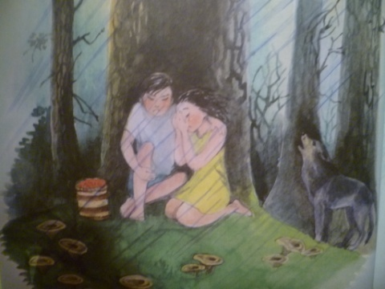
______________________________________________________________________________________________________________________________________________________________________________________________________________________________________________________________________________________________________________________________________________________________________________________________________________________________________________________________________________________________________________________________________

Дорогие ребята!
Прочитайте внимательно вопрос, вспомните нужное правило, используя правило, разберите каждый вариант ответа, выберите правильный ответ и отметьте знаком « +»
Желаем успеха!

2 вариант
1. Какой знак препинания ставится в конце повествовательного предложения?
1) точка
2) вопросительный знак
3) восклицательный знак
2. Из чего состоят предложения?
1) из слогов
2) из слов
3) из фраз
3. Сколько слогов в слове понедельник?
1) 5 2) 6 3) 4
4. Определи, в каком слове звуков больше, чем букв:
1) орех 2) баня 3) лилия
5. Выбери верное утверждение:
1) от ударения смысл слова не зависит
2) от ударения смысл слова зависит
6. На какой слог падает ударение в слове учащийся?
1) на 1-й 2) на 2-й 3) на 3-й
7. В каком слове пропущен мягкий знак?
1) солов(?)и 2) коч(?)ка 3) удач(?)ный
8. В каком слове мягкий знак является разделительным?
1) борьба 2) пальцы 3) ателье
9. В каком слове пропущена буква ы?
1) бел(?)й 2) пруж(?)на 3) пуш(?)нка
10. Определи, какое слово перенесено верно:
1) ле-йка 2) до-ждь 3) ка-као
11. Какое слово переносить нельзя?
1) ужин 2) арена 3) кольцо
12. Из перечисленных слов выбери лишнее:
1) гора 2) горе 3) горный 4) горка
13. Выпиши основу предложения: «К осени скворцы собираются в многочисленные стаи».
1. собираются в стаи
2. скворцы собираются
3. скворцы в стаи
4. собираются к осени
5. в многочисленные стаи
13. Укажи номер слова, которое состоит только из корня
1) домик 2) переход 3) лиса 4) стул
14. Прочитай предложение:
На берёзе распустились клейкие листочки.
Каким членом предложения в нём является слово листочки?
1) подлежащим
2) сказуемым
3) второстепенным членом
15. Из каждой цепочки слов подчеркните лишнее слово. Выделите корень.
а) Дело, делить, поделки, деловой;
б) перелёт, лётчик, лето, летучий;
в) золото, зола, позолотила, золотистый;
г) гористый, гора, горчица, горная.
16. Прочитай предложение:
На берёзе распустились клейкие листочки.
Каким членом предложения в нём является слово листочки?
1) подлежащим
2) сказуемым
3) второстепенным членом
17. Сколько предложений в тексте?
В лесу есть овраг там у лисы глубокая нора в норе пятеро лисят лиса несёт добычу своим деткам она тихо крадётся по земле.
1) 3 2) 4 3) 5
18. Перепиши предложение:
На ветке дерева сидели синицы.
Подчеркни в нём главные члены.
19. Выпиши правильную характеристику предложения: «Сколько стихов и песен сложили русские люди о красоте берёзы!»
1. побудительное восклицательное
2. побудительное невосклицательное
3. повествовательное невосклицательное
4. повествовательное восклицательное
5. вопросительное восклицательное.
20. Составьте по картине небольшой повествовательный текст, озаглавьте его.

__________________________________________________________________________________________________________________________________________________________________________________________________________________________________________________________________________________________________________________________________________________________________________________________________________________________________________________________

Тест по теме: «Состав слова». 3 класс
За каждый правильный ответ – 1 балл
Максимальный балл- 45
Результат оценивания:
40-45- отлично
34-39- хорошо
28-33- удовлетворительно

Дорогие ребята!
Прочитайте внимательно вопрос, вспомните нужное правило, используя правило, разберите каждый вариант ответа, выберите правильный ответ и отметьте знаком « +»
Желаем успеха!

I вариант

- Разбери по составу слова.
Пробег, известие, заколка.
- Укажи раздельное написание слов:
(с)урока (под)осиновик (у)калитки (у)лыбка
3. Укажи слова с приставками:
удача погас догадка домик посуда
4.Выпиши из каждой строчки только однокоренные слова, выдели корень.
Вода, водный, наводнение, водитель
______________________________________________________________________________________________________________________________________
Лесной, лесник, лесок, лесть
______________________________________________________________________________________________________________________________________
Мелко, измельчить, мельник, меловой
________________________________________________________________________________________________________________________________________
- В каждом столбике найди лишнее слово, зачеркни
веселье верить пища
весельчак верный корм
радость вертеть кормушка
- Укажи верное утверждение:
Приставка– это часть слова, которая стоит перед корнем и служит для образования новых слов.
Приставка – это часть слова, которая служит для связи слов в предложении.
Приставка– неизменяемая часть слова.
- Подбери к данной схеме три слова и запиши:
______________________________________________________________________________________________________________________________________
- По данным рисункам составь однокоренные слова:
  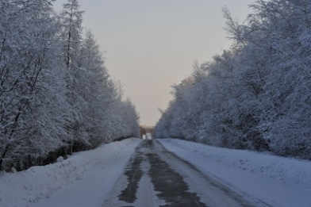____________________________________________________________________________________________________________________________________________________________________________________________________________________________________________________________________________________
- Сосчитайте, сколько слов с окончанием – а?
Дерево, море, река, окно, коса, слоны, дорога, грибы, орехи, ученица, звезда, сады, сосна.
а) 4
б) 6
в) 5
- Суффикс стоит:
а) перед корнем
б) после корня
в) в начале слова
- С помощью каких суффиксов образовались эти слова?
Ира-Ирочка Серёжа-Серёженька
а) с помощью суффиксов –ов,-ев
б) с помощью суффиксов –н, -нн
в) с помощью суффиксов – очк, -еньк
- Подчеркните слова без приставок:
Надел, пошёл, прочитать, отпугнул, растение, тополь, свяжет, прожить, утка, корень.

Дорогие ребята!
Прочитайте внимательно вопрос, вспомните нужное правило, используя правило, разберите каждый вариант ответа, выберите правильный ответ и отметьте знаком « +»
Желаем успеха!

II вариант

- Разбери по составу слова.
Беседка, побег, лесник.
- Укажи раздельное написание слов:
(с)лушать (под) сосной (у)лыбнулся (у) доски
3. Укажи слова с приставками:
подвёз пошёл дорога догорал полка
4.Выпиши из каждой строчки только однокоренные слова, выдели корень.
Вода, водный, наводнение, водитель
______________________________________________________________________________________________________________________________________
Мелко, измельчить, мельник, меловой
______________________________________________________________________________________________________________________________________
Лесной, лесник, лесок, лесть
______________________________________________________________________________________________________________________________________
5. В каждом столбике найди лишнее слово, зачеркни
веселье верить корм
весельчак верный еда
радость вертеть кормушка
6. Укажи верное утверждение
Суффикс – это часть слова, которая стоит после корня и служит для образования новых слов.
Суффикс – это часть слова, которая служит для связи слов в предложении.
Суффикс – неизменяемая часть слова.
- Подбери к данной схеме слова и запиши:
______________________________________________________________________________________________________________________________________

- По данным рисункам составь однокоренные слова:
 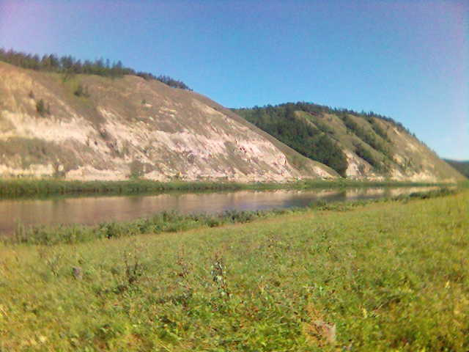 ____________________________________________________________________________________________________________________________________________________________________________________________________________________________________________________________________________________
- Сосчитайте, сколько слов с окончанием – о?
Дерево, море, озеро, окно, коса, слоны, дорога, золото, орехи, крыльцо, звезда, сады, сосна.
а) 4
б) 6
в) 5
- Приставка стоит:
а) перед корнем
б) после корня
в) в начале слова
- С помощью каких суффиксов образовались эти слова?
мама-мамочка Алёша-Алёшенька
а) с помощью суффиксов –ов,-ев
б) с помощью суффиксов –н, -нн
в) с помощью суффиксов – очк, -еньк
- Найдите слова с приставками:
Надел, пошёл, прочитать, отпугнул, растение, тополь, свяжет, прожить, утка, корень.

Примеры теста по предмету окружающий мир на якутском языке.

Раздел: «Дьон тулалыыр эйгэни ылыныыта» 2 кылаас
Саамай улахан баала – 18
Сыаналаныы: Хас септеех эппиэт – 1 б
15-18 - Олус учугэй
13-15 - Учугэй
10-13 – Орто
Кунду о5олор!
Ыйытыылары бол5ойон аа5ын. Толкуйдаан баран
септеех эппиэттэри булан бэлиэтээн.

- Наука дьоно диэн кимнээ5и ааттыылларый?
- Улэьит дьону
- Кэтээн керееччулэри
- Учуонайдары
- Билинни кэмнэ наука арааьа элбэх. Астрономия наука тугу уерэтэрий?
- Хайаны, муораны, океаны, сири.
- Уунээйини, кыылы уонна да атын тыыннаах эйгэни.
- Ааспыт оло5у.
- Россия учуонайа Александр Степанович Попов тугу аан бастаан айбытай?
- ракетаны
- араадьыйаны
- телефону
- Аан дойдуну учуонайдар хайдах уерэтэллэрий?
- Кэтээн керен
- Тутан-хабан керен
- Суруйан
- Киьи температуратын кээмэйдиир туттар тэрил туох диэн ааттанарый?
- Градусник
- Термометр
- Кээмэйдиир
- Саамай былыргы бэлиэ тугуй?
- Сурук
- Уруьуй
- Чыыьылалар
- Бэлиэ арааьа олус элбэх. Бэриллибит уруьуй туох бэлиэтэй?

- Эйэлээх буолуу бэлиэтэ
- Кыайыы бэлиэтэ
- Уерэх, ей-санаа бэлиэтэ.
- Искусство дьоно – кимнээ5ий? Септеех эппиэттэри аннынан тардан бэлиэтээ.
- Уруьуйдьуттар, музыканнар, учууталлар, суруйааччылар, быраастар, поэттар, артыыстар, учуонайдар.
- «Туттар тэриллэр - прибордар» ма5аьыынтан тугу атыылаьыахха себуй? Бэлиэтээ.
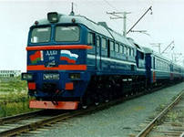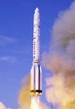
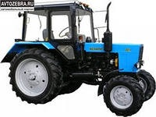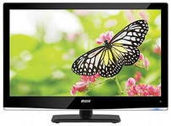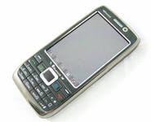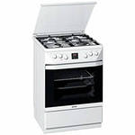
- Туох эмэ мунаарар ыйытыыгар хоруйу хантан булуоххунуй?
- Кэпсээннээх кинигэттэн.
- Энциклопедияттан.
- Тылдьыттан.

Раздел: «Уу айыл5а5а» 3 кылаас
Саамай улахан баала – 20
Сыаналаныы: Хас септеех эппиэт – 1 б
18-20 - Олус учугэй
15-17 - Учугэй
12-14 – Орто
Кунду о5олор!
Ыйытыылары бол5ойон аа5ын. Толкуйдаан баран
септеех эппиэттэри булан бэлиэтээн.

- Уу эбийиэктэрэ диэн тугуй?
а) сир урдугэр баар дьаамаларга уулар.
б) бу ерус, куел, муора, бай5ал.
в) урдук сиртэн туьэр уу.
- Сир урдугэр ханнык уу эбийиэктэрэ бааларый? – диэн ыйытыыга уерэнээччилэр маннык хоруйдаабыттар:
Петя: Бай5аллар, муоралар, куеллэр, дьууктэлэр.
Ваня: Муоралар, ерустэр, куеллэр, келуйэлэр.
Коля: Бай5аллар, муоралар, куеллэр, ерустэр, урэхтэр, уруйэлэр, уу хаьаастаах сирдэр, келуйэлэр, дьууктэлэр.
Саамай толору эппиэти ким биэрбитий?
Септеех эппиэти биэрбит___________________
- Сир урдугэр баар саамай улахан уу туелбэтэ:
а) муора
б) уу хаьаастаах сирдэр
в) бай5ал
- Дьууктэ диэн тугуй?
а) бу дьоннор сир урдугэр хаьан онорбут онхойдоро.
б) бу сир урдунэн сууругурдэр уу.
в) бу уу сир урдугэр халыйан тахсар сирэ.
- Былыт туохтан уескууруй?
а) уу тамма5ыттан, муус бытархай кыырпахтарыттан
б) сылаас салгынтан
в) уу паарыттан
6. Былыттар тас керуннэригэр сеп тубэьэр ааттаахтар. Былыттар ааттарын септеех уруьуйдарын кытта холбоо.
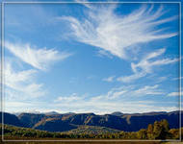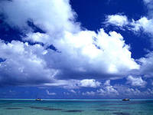

Эбир былыттар Хал5аьа былыттар Арана былыттар
- Айыл5а угус дьикти кестуутэ ууну кытта ситимнээх. Ол ханныктарый?
а) хаар г) хаьын
б) сиик д) уу
в) туман е) кырыа
- Айыл5а5а уу эргиирин уруьуйдаан кердер.

- Ууну харыстыыр сыалтан тугу гыныахха нааданый? «+» знагынан бэлиэтээ.
а) ерустэр уонна куеллэр кытыыларыгар уунэр ойууру кэрдэр сатаммат. □
б) ерустэр, куеллэр аттыларыгар элбэх собуоттары уонна фабрикалары тутуохха наада. □
в) кинилэр биэрэктэригэр баар оту барытын уматан кэбиьиэххэ наада. □
г) ууларга араас ууну барытын, ол иьигэр кирдээ5и эмиэ то5уохха сеп. □
д) ерустэр уонна куеллэр биэрэктэригэр элбэх араас уунээйи олордуохха наада. □
е) ууларга уонна кинилэр кытылларыгар бе5у-сыыьы ыьар табыллыбат.□
- Уу эбийиэктэрин туьунан кылгастык тугу билэргин суруй:
Ерус________________________________________________________________________________________________________________________________________________________________________________________________________________________________________________________________________
Муора _____________________________________________________________________________________________________________________________________
_________________________________________________________________________________________________________________________________________________________________________________________________________
Куел _______________________________________________________________________________________________________________________________________
_________________________________________________________________________________________________________________________________________________________________________________________________________
Бай5ал ____________________________________________________________________________________________________________________________________
_________________________________________________________________________________________________________________________________________________________________________________________________________

Раздел: «Тыыннаах айыл5а саарыстыбата» 3 кылаас
Саамай улахан баала – 50
Сыаналаныы: Хас септеех эппиэт – 1 б
45-50 - Олус учугэй
39-44 - Учугэй
33-38 – Орто

Кунду о5олор!
Ыйытыылары бол5ойон аа5ын. Толкуйдаан баран септеех эппиэттэри бэлиэтээн.

- Сир урдугэр тыынар тыыннаах арааьа олус элбэх. Учуонайдар олору туерт саарыстыба5а араараллар. Ханныктарый?
а) уунээйилэр в) тэллэйдэр д) балыктар
б) салгын г) бактериялар е) харамайдар
- Тыынар тыыннаах саарыстыбаларын наука анал салаалара уерэтэллэр. Ханнык наука тугу уерэтэрий?
а) Ботаника - ________________________
б) Зоология - ________________________
в) Микология - _______________________
г) Микробиология -___________________
- Бэриллибит уруьуйга уунээйи ханнык уорганнартан турарын суруйталаа.
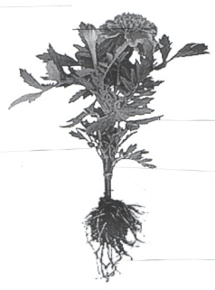
- Этиилэргэ кеппут тылларын таба туруоран биэр.
а) Салахай -___________уунэр уунээйи.
б) ___________- умнаастаах уонна сэбирдэхтээх уунээйи.
- Ханнык уунээйилэр аьа да, сибэккитэ да суох буолалларый?
а) мутукча
б) сибэкки
в) папоротник
г) муох
- Учуонайдар быьааралларынан, киьи аймах уунээйини_______________сыл анараа еттугэр ууннэрэр буолбут.
а) 8-9 тыьыынча
б) 15-20 сыл
в) 10-15 тыьыынча
- Хаппыыста, хортуоппуй, субуекулэ, слива, кабачок – бу:
а) уунээйилэр
б) култуурунай уунээйилэр
в) айыл5а уунээйилэрэ
- Уунээйи тулалыыр эйгэттэн тыынарыгар тугу ыларый уонна тугу таьаарарый? Суруй.
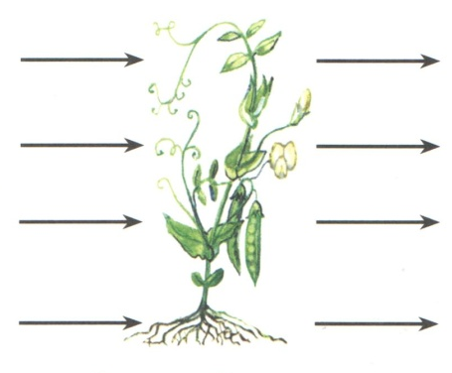
- Сиэмэ уунээйигэ кубулуйуор диэри сайдыытын бэрээдэгинэн туруортаан биэр.
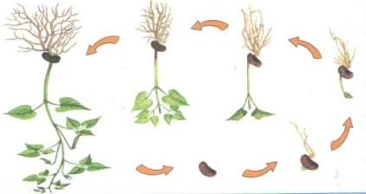

- Кыьыл кинигэ5э киирбит уунээйилэри бэлиэтээ.
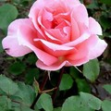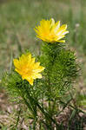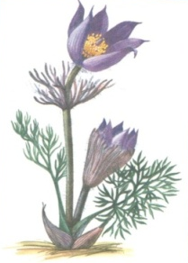
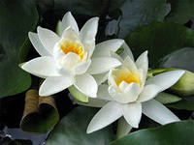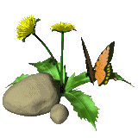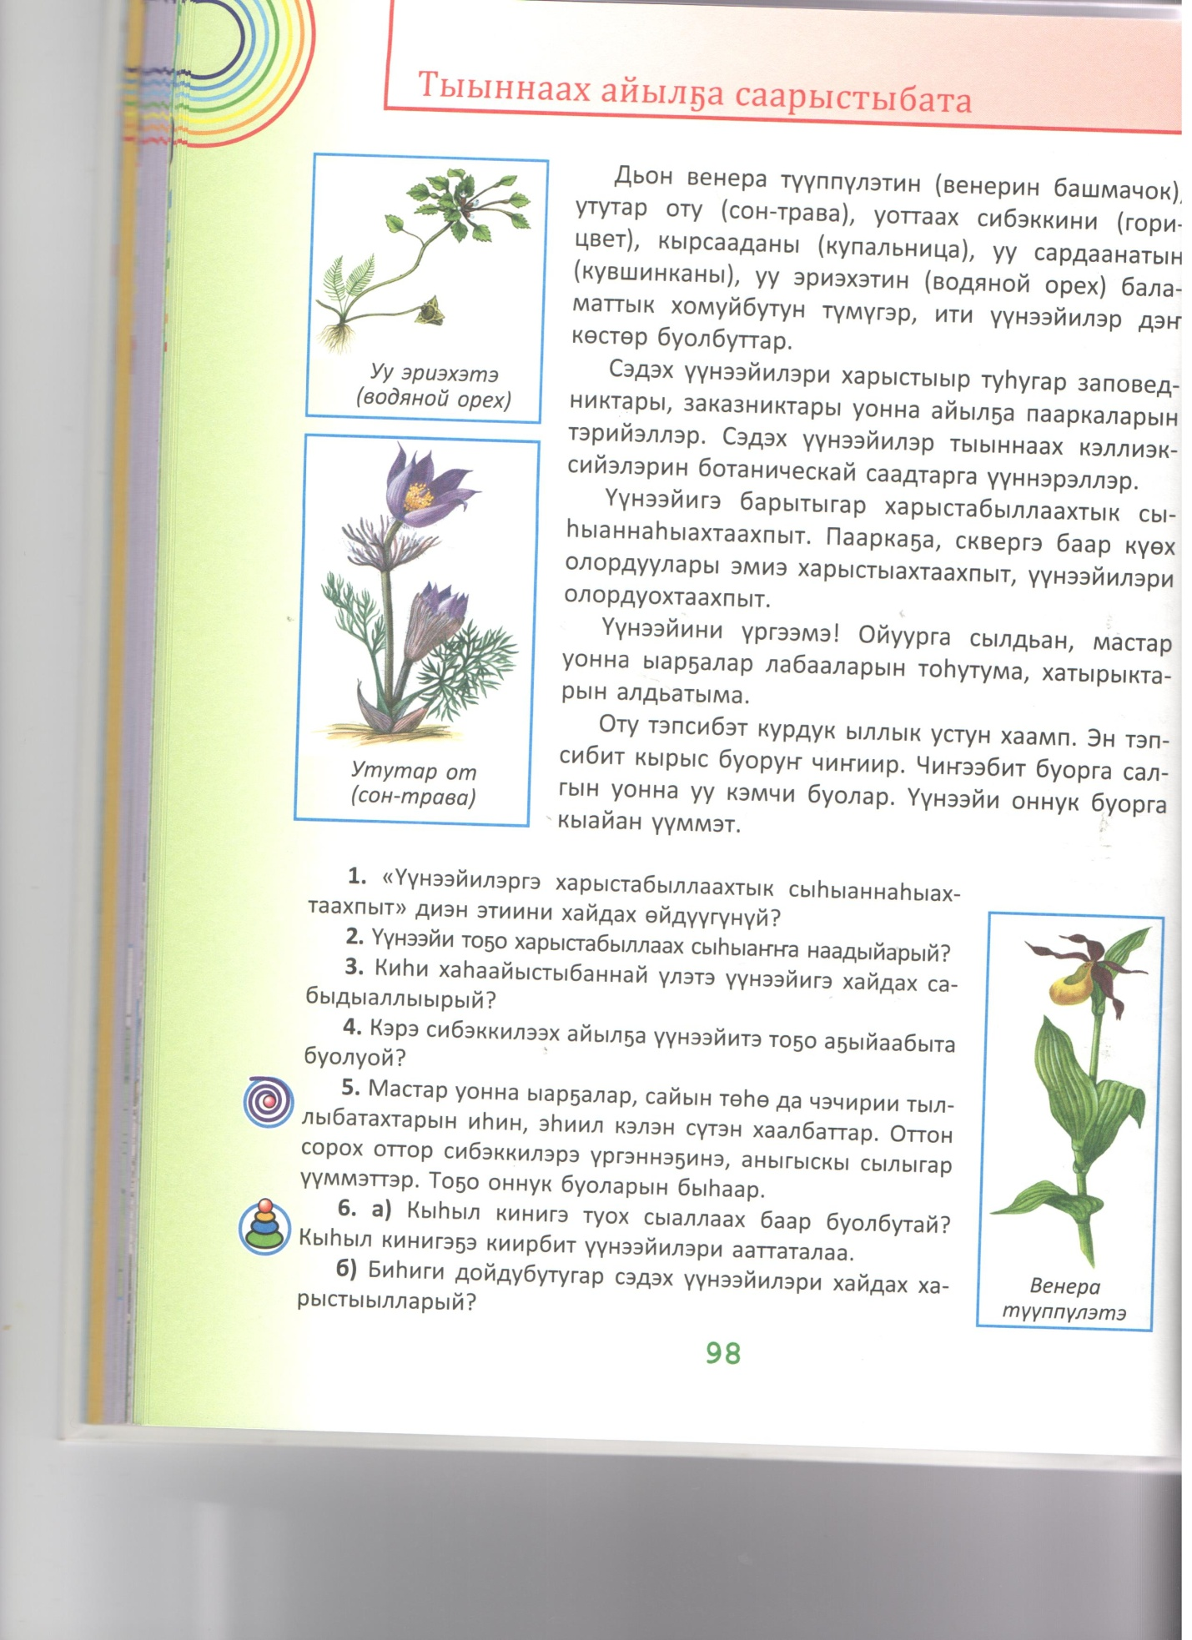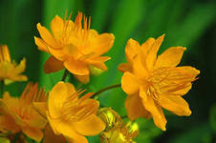

- Харамай эйгэтэ олус баай. Маарыннаьар харамайдар бары биир белеххе киирэллэр. Бэриллибит харамайдар белехтерун кинилэр ааттарын кытта холботолоо.

Уен-кейуур. 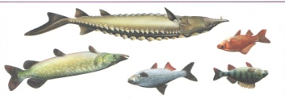
Кетердер. 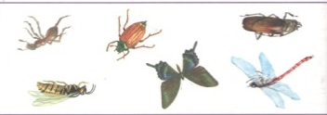
Эмнэрээччилэр. 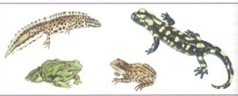
Уу-хонуу харамайдара. 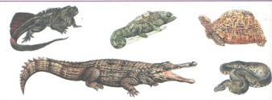
Сыыллааччылар. 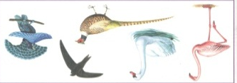
Балыктар. 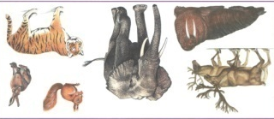

- Кини ойуурга хойуу иьириккэ олохсуйар. Бу-олус куустээх харамай. Улахан, сыты аьыылаах, онтунан естеехтертен кемускэнэр. Этэ-сиинэ хоччорхой туунэн буруллэ сылдьар. Киьи кинини элбэхтик теруурун уонна эмис эттээ5ин иьин дьиэтиппитэ. Дьиэтийбитин кэннэ аьыыта уонна хоччорхой туутэ сыыйа-баайа уларыйбыта. Ханнык кыыл туьунан кэпсэнэрий?
а) дьиикэй куурусса
б) дьиикэй туур
в) дьиикэй сибиинньэ
- Ханнык белеххе дьиэ кыылара эрэ суруллубуттарый?
а) ынах, индюк, кутуйах
б) попугай, коза, таракан
в) куруолук, ыт, тигээйи
г) кус, баран, бере
- Киит улахан балыкка маарынныыр. Бай5алга олорор, о5олорун уутунэн аьатар. Саша киити балык диэбит, оттон Петя киити кыыл диэбит. Хайалара себу этэрий?
а) Саша б) Петя
- Тэллэй чаастарын суруй.
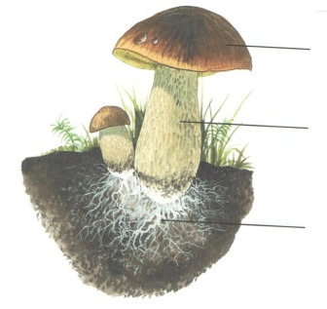

- Эргэ тэллэйи то5о алдьатар сатамматый?
а) суьурбут буолуон сеп
б) кини утахтарыттан сана тэллэйдэр уунуехтэрэ.
в) кини уунэр маьыгар туьалаах.
- Бактыарыйалары керерге ханнык прибору туьанабытый?
а) эпидиаскоп
б) микроскоп
в) лупа
г) гальванометр
- Сайын кураан буолла5ына, куобах ахсаана теье уларыйыай? Септеех хоруйу бул.
а) ахсааннара элбиэ
б) ахсааннара уларыйыа суо5а
в) ахсааннара а5ыйыа
г) куобахтар сутуехтэрэ
- Харамайдары тэнитээри, ураты харыстанар сирдэри тэрийэллэр. Ол туох диэн ааттанарый?
а) зоопарк
б) питомник
в) заповедник
г) заказник
- Тыыннаах айыл5аны харыстыыр ханнык миэрэлэр баалларый?
_________________________________________________________________________________________________________________________________________________________________________________________________________________________________________________________________________________________________________________________________________________________________________________________________________________________________________________________________________________________________________________________________________________________________________________________________________________________________________________________________________________

Раздел: «Туундара» 4 кылаас
Саамай улахан баала – 25
Сыаналаныы: Хас септеех эппиэт – 1 б
22-25 - Олус учугэй
19-21 - Учугэй
16-18 – Орто

Кунду о5олор!
Ыйытыылары бол5ойон аа5ын. Толкуйдаан баран септеех эппиэттэри бэлиэтээн.
Ситиьиилэри ба5арабын!

1. Туундара зоната сытар …
а) Арктика пустынятын хоту еттугэр
б) Арктика пустынятын со5уруу еттугэр
2. Туундара сытар…
а) кене сиргэ
б) урдук сиргэ
в) хайаларга
3. Туундара5а…
а) 4 дьыл кэмэ биир уьуннаахтар
б) тымныы уьун кыьыннаах уонна сылаас сайыннаах
в) тымныы уьун кыьыннаах уонна серуун сайыннаах
4. Туундара олохтоохторун сурун дьарыктара- …
а) балыктааьын
б) таба иитиитэ
в) сир оноруута
5. Туундара уунээйилэрэ…
а) улахан силистээх уонна кэтит сэбирдэхтээх уьун уунээйилэр
б) кыра силистээх уонна бытархай сэбирдэхтээх намыьах уунээйилэр
6. Туундара уунээйилэригэр киирсэллэр…
а) колючка, саксаул, кактус
б) кедр, тэтин, пальма
в) карликовай талахтар, муохтар, сугун
7. Туундара олохтоохторо…
а) тулуен, морж, киит
б) кырса, кырса кутуйа5а, бере
в) верблюд, сылгы, ынах
8. Аьылык сыабын сепке таай:
а) уунээйилэр --- кырса кутуйа5а --- хотугу хаххан
б) бырдахтар --- хотугу хабдьылар--- кырсалар
в) уунээйилэр--- мохсо5оллор --- бере
9. Туундара заповеднига баар…
а) Ямал полуостровка
б) Таймыр полуостровка
в) Кольскай полуостровка
10. Туундара Кыһыл кинигэтигэр киирбит көтөрдөрү бэлиэтээ:
а) маҥан туруйа
б) кыталык
в) көҕөн
г) оруосабай хопто
11. Туундара кыһынын уһуна…
а) 5-6 ый
б) 7-8 ый
в) 8-9 ый
12. Туундара заповеднигыгар баар ….. Бэлиэтээ.
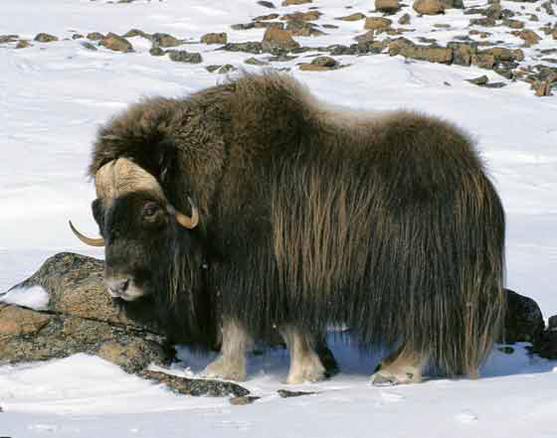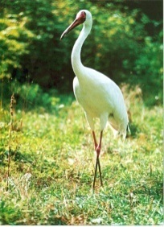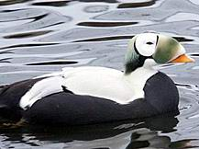

13. Бу көстүү туох диэн ааттанарый?
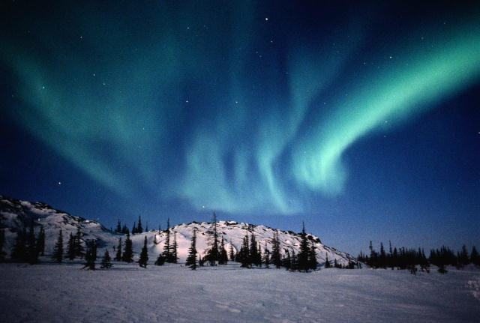

___________________________________________________________________________________________________________________________________________________
- Туундара олохтоохторугар таба туох туһалааҕый?
_____________________________________________________________________________________________________________________________________________________________________________________________________________________________________________________________________________________________________________________________________________________________________________________________________________________________________________________________________________________
- Туундара олохтоохторун ааттаталаа:
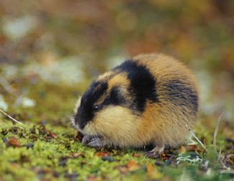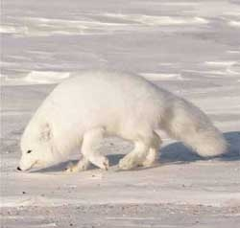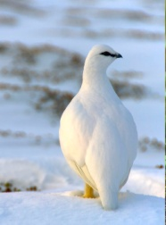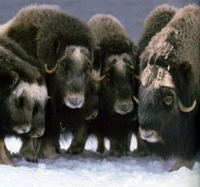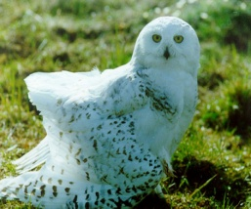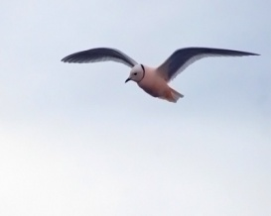

_______________________________________________________________________________________________________________________________________________________________________

Литература.
1. Основная Образовательная Программа Начального Общего Образования МБОУ «Сулгачинская СОШ им. Константинова И.И-ДэлэгээтУйбаан»Амгинского улуса Республики Саха (Якутия)на 2014-2015 уч.год.
2. «Федеральный государственный образовательный стандарт начального общего образования» / Министерство образования и науки Российской Федерации. – М.:Просвещение, 2010.
3. Алексеева Л.Л.,Анащенкова С.В., Биболетова М.З. и др. «Планируемые результаты начального общего образования»; под ред. Г. С. Ковалевой, О. Б. Логиновой. - М.: Просвещение, 2011. – (Стандарты второго поколения).
4. Асмолов А.Г. «Как проектировать УУД в начальной школе». – М.: Просвещение , 2011.
5. Демидова М.Ю., Иванов Г.С., Логинова О.А. и др. «Оценка достижения планируемых результатов в начальной школе»; под ред.Г. С. Ковалевой, О. Б. Логиновой.1,2 часть. - М.: Просвещение, 2011.
6. Майоров А.Н. «Теория и практика создания тестов для системы образования». / А.Н.Майоров – М: Народное образование, 2000
7. Маркова А.К. «Формирование мотивации учения в школьном возрасте». - М., 2002.
8. Розенберг Н.М. «Проблема измерений в дидактике». - Киев: Вища школа, 1984.
9. Петрова И. В. «Средства и методы формирования универсальных учебных действий младшего школьника». / И. В. Петрова // Молодой ученый. — 2011. — №5.
10.Трифонова А.В.«Комплексная диагностика в начальной школе. Пособие для учителя. Амга, 2012

